金文考釋二則
（首發）

雷縉碚
西南大學文獻所博士；衡陽師範學院中文系講師

摘要：金文裏借作“眉夀無疆”之“眉”字，其字形作“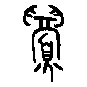”，前人多以爲“沬”之初文，此字實爲“沐”的表義初文，象沐髪之形。古音“木”聲、“眉”聲可通，故“沐”可假作“眉”。《說文》“顯”字的字形分解有誤，此字金文作“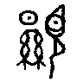”，當分解爲从晛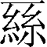（聯）聲，爲初文“晛”加注聲符“”而成“”字，不从“頁”。“顯”爲“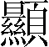”之形譌。又金文“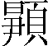”字亦“”字之異構，从晛，尹聲。
關鍵詞：金文；沐；眉；顯

金文“”字
金文“眉夀”之“眉”一般不用本字，其借字早期字形作“”（《頌鼎》）。關於“”字的解說，現今學者多從容庚之說，以爲“沬”之表義初文，象人洗面之形，在金文裏借作“眉夀”之“眉”。然此說之疑問在於“沬”與“眉”聲類逺隔，難以相通，且“”字所从之皿，何以倒置，亦無從解釋。所以我們認爲“”字更像是“沐”的表義初文。沐屬明母屋部，眉屬明母脂部，二者雙聲。古人聲訓材料如《說文·木部》“木，冒也”，《釋名·釋天》“木，冒也”；又異文材料《爾雅·釋宫》“楣謂之梁”，陸德明《釋文》：“楣或作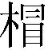。”木可訓冒，又楣可作，是木聲與眉聲相通之證。所以“沐”可假作“眉”。就字形而言，“”从之“皿”所以倒置者，正象覆水濯髪之意。可見，將“”釋作“沐”而假作“眉”，於形音義皆無不通。
此“沐”字到了東周時期或有加字符“水”的情況，如“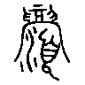”（《國差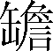》）、“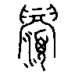”（《齊侯敦》）。這也與形符“水”表義功能的演變有關。作爲形符“水”最初與作爲文字的“水”一样，僅用以表示河流之義，後來才可以表示物質意義的水。所以，也祗有在這種變化發生之後，“沐”字纔可以加上形符“水”而作“、”諸形。
另外，甲骨文有“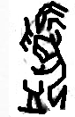”（H31951）字，此字可能是“頮”的表義初文，也可能是“沐”的表義初文，尚不能確斷。

說“晛”、“顯”、“”、“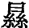”
《說文·日部》：“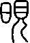，日見也。从日，从見。見亦聲。《詩》曰：‘見晛曰消。’”甲骨文有“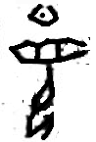”字，用作貞人名。李孝定《集釋》：“象人舉首見日之形。”“契文从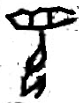乃頁字，而篆文从見。”“舉首見日亦有‘日見’之義也。”李孝定釋“”爲“晛”是正確的，以爲“乃頁字”則非。其實，“”所从之“”正是“見”字，與甲骨文“視”字作“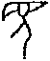”有别。就其音義而論，晛葢爲明顯字的初文。《玉篇·日部》：“晛，明也。”《易·繫辭上》：“顯道，神德行。”韓康伯注：“顯，明也。”是晛、顯同訓之證。就其字形而言，从日，从見，會日下所見，顯意也。
至於的“顯”字，金文或从“”作“”（《師酉簋》）、“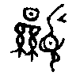”（《静簋》），或从“”作“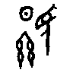”（《盂鼎》）、“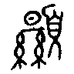”（《頌鼎》）。在此，字符“”與“”可互换。劉釗先生指出，金文“顯”字“所从‘’字下部从‘’”。“”字，裘錫圭先生以爲聯接字的初文，講道：“說不定‘聯’字另有已經失去的本義，‘’纔是聯接之‘聯’的本字。”劉釗先生認爲金文“”等字的左下角爲‘’字無疑是正確的。“”字的結構可能並非如《說文》所分析的“从頁，聲”，而應該是“从晛，聲”。晛、（聯）、顯皆元部字，“晛”字加注聲符“”而成“”字是完全可能的。就金文用例來看，金文顯字都用作顯赫之義，此“晛”之本義“明顯”義的引申。
金文裏已有从“絲”的“顯”字，如“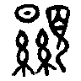”（《虢季子白盤》）、“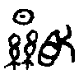”（《康鼎》），用法與从“”的“”没有區别，應該是“”字的譌變，字義與絲無關。後顯行而廢，顯字所从的“絲”就祗是一種記號，既不表義，也不表音。但是再後“顯”字産生了與“絲”相關的意義。如《禮記·檀弓下》“子顯以致命於穆公”，注：“公子縶也。”古人名字相配，可知“顯”之義與“縶”相類。又《禮記·中庸》“知微知顯”，孔穎達疏：“顯是縱緒”。“縱緒”亦與絲相關。與絲有關的“顯”字，似乎可以分析爲“从絲，晛聲。”
《說文·頁部》：“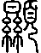，頭明飾也。从頁，聲。”首先，《說文》分析字形爲“从頁，聲”有誤，而“頭明飾”之訓，亦不見於經傳。其中“頭明飾”之“頭”，乃誤析字形从“頁”而立說；“頭明飾”之“明”乃“晛”字之本義；至於“頭明飾”之“飾”，或與絲織品有關，葢古義之殘遺。《說文》雜糅三義而成“頭明飾”之訓，自然也就於典籍無徵了。《爾雅·釋詁》“顯，見也”，郝懿行義疏：“顯者，古文作，从日中視絲，是有光明著見之義。”此曲說字形，不可信。
“”字的産生晚於“、顯”二字，當爲“顯”之省，即截取“顯”字的左半而成字。《說文》“或以爲繭；繭者，絮中往往有小繭也”，猶存與絲相關的古義。“另外，《汗簡》有古文夏作“”，“”字與“”字有無淵源，尚需研究。
最後再說一下金文的“”字，字形如“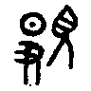”（《史頌鼎》）、“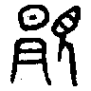”（《虢季子白盤》）。裘錫圭先生說：“‘’字金文屢見，不能確識，用法與‘顯’字相近。”其實這個字就是“顯”字的異體，當分析爲“从晛，尹聲”。尹爲真部字，真元音近，可以旁轉。“尹”亦爲“晛”加注的聲符。《沈子簋》有“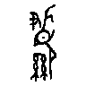”字，郭沫若分析字形爲：“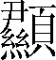即顯字之異，从顯省，尹聲也。”是“顯”可从“尹”聲之明證，而“”與“”爲一對聲符不同的異體字。

見陳初生《金文常用字典》，陝西人民出版社，2004年，841頁。
參裘錫圭《甲骨文中的見與視》，載《甲骨文發現一百周年學術研討會論文集》，文史哲出版社，1999年。
劉釗：《古文字構形學》，福建人民出版社，2011年，177頁。
裘錫圭：《古文字論集》，中華書局，1992年，477頁。
裘錫圭：《古文字論集》，中華書局，1992年，375頁。
陳初生：《金文常用字典》，陝西人民出版社，845頁，引郭沫若說。

